UNIVERSIDAD AUTÓNOMA DE CHIAPAS
Sistemas Operativos
Proyecto Integrador (Rodas Hernandez Angeles Dayana)
Evidencias srv-users
Issue #9 — Endpoints de consulta y actualización
Verificación contra PostgreSQL real (srv-data)
Plataforma e-commerce distribuida sobre Rocky Linux
Docente: ISC. MCC. Ernaes Antonio Trujillo Vizuet
Integrantes:
Cruz Arreola Axel Yeray
Palafox Sánchez Diego Daniel
Rodas Hernandez Angeles Dayana
Verdugo Hernandez Julio Santiago
Octubre 2026

Evidencias — Issue #9: Endpoints de consulta y actualización (PostgreSQL real)
Responsable: Rodas Hernandez Angeles Dayana
Fecha: 02/10/2026
Este documento reúne la evidencia del microservicio de usuarios (srv-users, 192.168.100.11:8081) para el Issue #9, ejecutado como servicio systemd con el perfil "bd" y conectado a la base ecommerce_usuarios en PostgreSQL (srv-data, 192.168.100.30:5432). Las pruebas de este issue se habían hecho con el perfil "memoria"; aquí se repiten contra la base de datos real: listar usuarios (GET /api/usuarios, solo ADMIN), consultar un usuario (GET /api/usuarios/{id}) y actualizarlo (PUT /api/usuarios/{id}), ambos protegidos con JWT y validados contra el propio usuario o un ADMIN.
Los comandos se ejecutan por SSH dentro de srv-users, salvo el paso 3, que se ejecuta en srv-data. Se usan dos cuentas: angeles@ejemplo.com (id 1, rol USUARIO, creada en el Issue #8) y admin@ecommerce.com (id 2, rol ADMIN, creada en los pasos 2 y 3). Los secretos (JWT_SECRET, DB_PASSWORD, contraseña del administrador y tokens) no aparecen en las capturas.

1. Servicio activo con el perfil "bd"
Acción realizada: se confirma que el microservicio corre como servicio systemd y que el socket del puerto 8081 está en escucha.
sudo systemctl status microservicio-usuarios --no-pager | head -5
sudo ss -tlnp | grep 8081
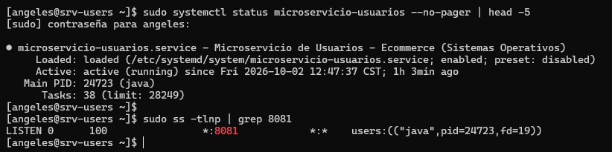

Explicación del resultado: systemd mantiene el proceso Java vivo y el kernel registra el socket TCP 8081 en estado LISTEN, listo para recibir las peticiones protegidas con JWT. Este mismo servicio ya está conectado a PostgreSQL (verificado en el Issue #8, evidencia de BD).
Relación con Sistemas Operativos: Un servicio es un proceso con PID propio administrado por systemd (PID 1); el puerto es un recurso del kernel asignado a ese proceso.

2. Registro de la cuenta del administrador — POST /api/usuarios (201)
Acción realizada: en el perfil "memoria" el ADMIN se creaba solo al arrancar; en PostgreSQL no existe, así que se registra por la API (para que la contraseña quede cifrada con BCrypt por la propia aplicación). La contraseña se pide con read -s para que no se vea en pantalla ni quede en el historial.
read -s -p "Contraseña para la cuenta admin: " APASS; echo
BODY='{"nombre":"Administrador","correo":"admin@ecommerce.com",'
BODY="$BODY\"password\":\"$APASS\"}"
curl -i -X POST http://localhost:8081/api/usuarios \
-H "Content-Type: application/json" -d "$BODY"; echo
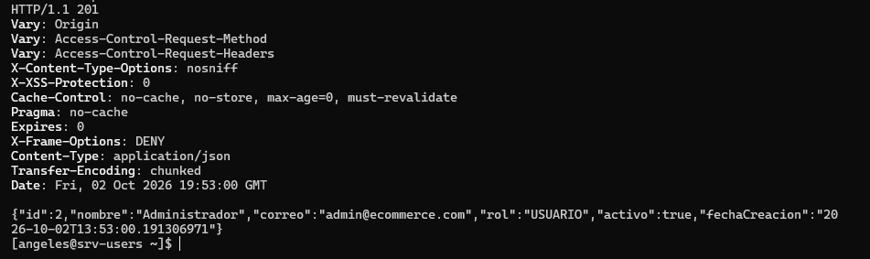

Explicación del resultado: el servidor responde 201 (Created). La cuenta nace con rol USUARIO porque el registro público nunca crea administradores; la contraseña no aparece en la respuesta ni en la pantalla.
Relación con Sistemas Operativos: Principio de mínimo privilegio en la creación de cuentas (como useradd, que no otorga sudo por defecto) y desactivación del eco del terminal (read -s) para proteger credenciales.

3. Promoción a ADMIN desde la base de datos
Acción realizada: desde srv-users se conecta a PostgreSQL con la cuenta de aplicación (usuarios_app) para asignar el rol ADMIN a la cuenta recién creada y se verifican los roles.
# en srv-users
psql -h 192.168.100.30 -U usuarios_app -d ecommerce_usuarios -c \
"UPDATE usuarios SET rol='ADMIN' WHERE correo='admin@ecommerce.com';"
psql -h 192.168.100.30 -U usuarios_app -d ecommerce_usuarios -c \
"SELECT id, nombre, correo, rol, activo FROM usuarios ORDER BY id;"
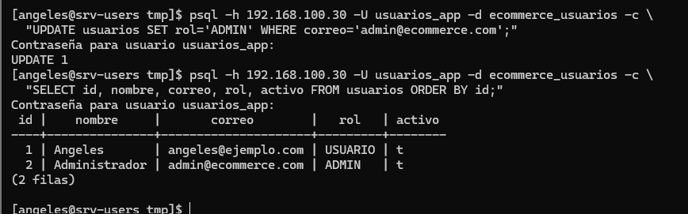

Explicación del resultado: el UPDATE afecta una fila y la tabla muestra a angeles@ejemplo.com (id 1) como USUARIO y a admin@ecommerce.com (id 2) como ADMIN. La promoción se hace directamente en la base de datos porque la API pública de registro nunca crea administradores; así ningún usuario puede otorgarse a sí mismo ese rol desde la API.
Relación con Sistemas Operativos: Separación entre la creación de la cuenta (registro público, sin privilegios) y la asignación del rol privilegiado, que solo se hace con acceso directo a la base de datos, similar a cómo agregar un usuario al grupo wheel requiere privilegios de administrador y no se puede hacer desde la propia cuenta.

4. Inicio de sesión de ambas cuentas y tokens en variables — POST /api/auth/login (200)
Acción realizada: el login se hace después de la promoción, porque el rol viaja dentro del token. Los tokens se guardan en las variables ADMIN y USR (se usan en los pasos siguientes) y en pantalla solo se muestran recortados.
LOGIN_A='{"correo":"admin@ecommerce.com","password":"'"$APASS"'"}'
RESP_A=$(curl -s -X POST http://localhost:8081/api/auth/login \
-H "Content-Type: application/json" -d "$LOGIN_A")
echo "$RESP_A" | sed -E 's/("token":"[^"]{12})[^"]*/\1...(recortado)/'
ADMIN=$(echo "$RESP_A" | sed -E 's/.*"token":"([^"]+)".*/\1/')

RESP_U=$(curl -s -X POST http://localhost:8081/api/auth/login \
-H "Content-Type: application/json" \
-d '{"correo":"angeles@ejemplo.com","password":"password123"}')
echo "$RESP_U" | sed -E 's/("token":"[^"]{12})[^"]*/\1...(recortado)/'
USR=$(echo "$RESP_U" | sed -E 's/.*"token":"([^"]+)".*/\1/')
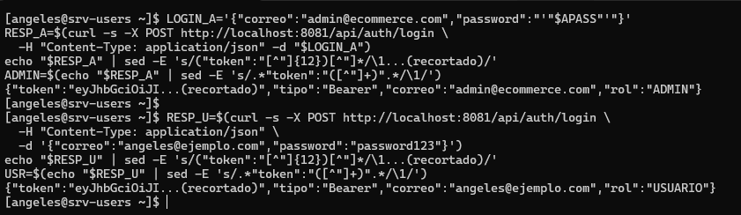

Explicación del resultado: ambos logins responden 200 con tokens distintos: el del administrador lleva "rol":"ADMIN" y el de angeles "rol":"USUARIO". Los tokens quedan solo en variables de la sesión de shell, sin mostrarse ni escribirse en el repositorio. (Todos los pasos siguientes deben ejecutarse en esta misma sesión SSH.)
Relación con Sistemas Operativos: Cada usuario obtiene una credencial independiente, análogo a la sesión y el UID distintos que asigna el sistema operativo; las variables de shell viven en la memoria del proceso de la shell y desaparecen al cerrarla.

5. ADMIN lista todos los usuarios — GET /api/usuarios (200)
Acción realizada: el administrador consulta la lista completa con su token.
curl -i http://localhost:8081/api/usuarios \
-H "Authorization: Bearer $ADMIN"; echo
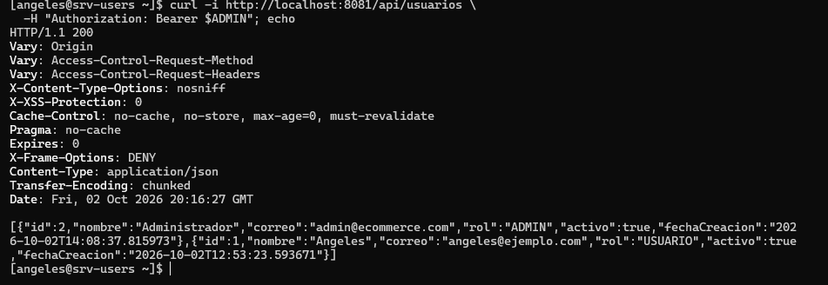

Explicación del resultado: el servidor responde 200 con el arreglo de usuarios leído desde PostgreSQL. Aparecen las dos cuentas y ninguna incluye la contraseña ni su hash.
Relación con Sistemas Operativos: Autorización basada en roles (RBAC): solo el rol con privilegios puede ver información de todas las cuentas, como un listado de /etc/passwd restringido a administradores.

6. Usuario normal no puede listar — GET /api/usuarios (403)
Acción realizada: se repite la consulta anterior con el token del usuario normal.
curl -i http://localhost:8081/api/usuarios \
-H "Authorization: Bearer $USR"; echo
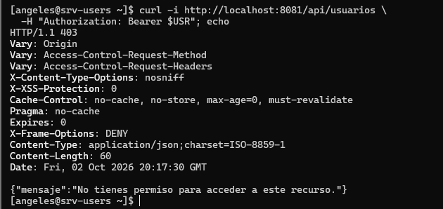

Explicación del resultado: el servidor responde 403 (Forbidden): el usuario está autenticado pero su rol no autoriza este endpoint, que es "solo ADMIN".
Relación con Sistemas Operativos: Es la diferencia entre autenticación (quién eres) y autorización (qué puedes hacer), igual que un usuario sin sudo al intentar un comando administrativo.

7. Usuario consulta su propia cuenta — GET /api/usuarios/1 (200)
Acción realizada: angeles consulta su propio id con su token.
curl -i http://localhost:8081/api/usuarios/1 \
-H "Authorization: Bearer $USR"; echo
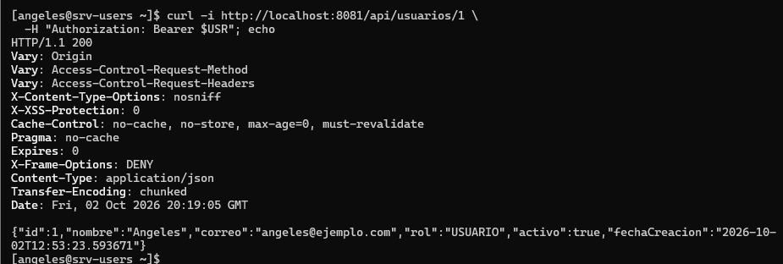

Explicación del resultado: el servidor responde 200 con los datos de su propia cuenta, porque el correo del token coincide con el del recurso solicitado.
Relación con Sistemas Operativos: Verificación de la identidad del solicitante contra el recurso pedido, similar a cómo el sistema operativo permite a un proceso leer sus propios archivos.

8. Usuario consulta una cuenta ajena — GET /api/usuarios/2 (403)
Acción realizada: angeles intenta consultar la cuenta del administrador (id 2).
curl -i http://localhost:8081/api/usuarios/2 \
-H "Authorization: Bearer $USR"; echo
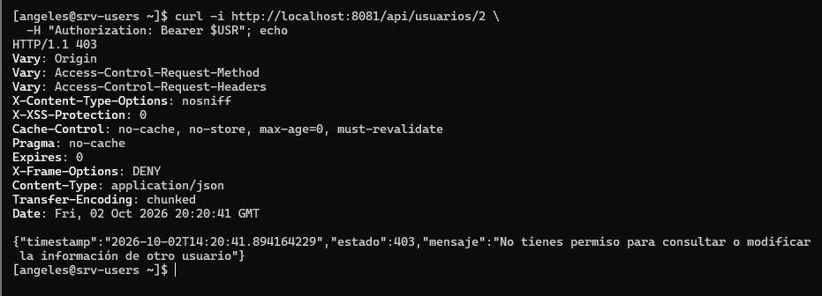

Explicación del resultado: el servidor responde 403: un usuario normal solo puede ver su propia cuenta; la de otro usuario le está vedada.
Relación con Sistemas Operativos: Control de acceso por identidad (propietario del recurso), el mismo principio de los permisos dueño/grupo/otros de un archivo.

9. Usuario actualiza su propia cuenta — PUT /api/usuarios/1 (200)
Acción realizada: angeles cambia su nombre. El cuerpo lleva nombre y correo (ambos obligatorios); el correo se mantiene igual.
curl -i -X PUT http://localhost:8081/api/usuarios/1 \
-H "Authorization: Bearer $USR" \
-H "Content-Type: application/json" \
-d '{"nombre":"Angeles Dayana","correo":"angeles@ejemplo.com"}'; echo
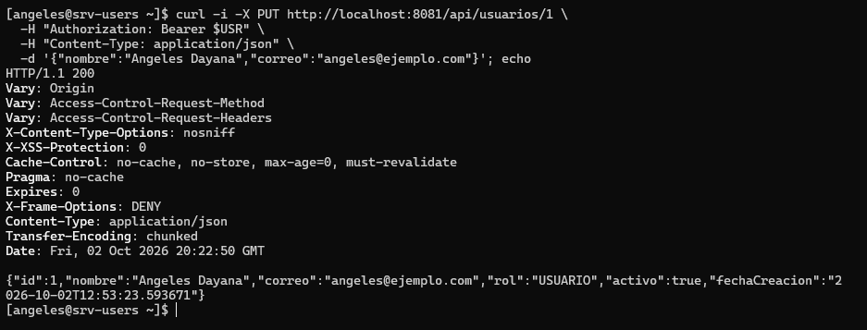

Explicación del resultado: el servidor responde 200 con el nombre ya actualizado, confirmando que un usuario puede modificar sus propios datos. En bash las comillas simples evitan el problema de reinterpretación de comillas que apareció con PowerShell en la prueba original.
Relación con Sistemas Operativos: Cada shell construye distinto la lista de argumentos (argv) que recibe el proceso hijo; con comillas simples, bash entrega el JSON intacto a curl.

10. La actualización quedó guardada en PostgreSQL
Acción realizada: se consulta la tabla directamente con el usuario de aplicación.
psql -h 192.168.100.30 -U usuarios_app -d ecommerce_usuarios \
-c "SELECT id, nombre, correo, rol FROM usuarios ORDER BY id;"
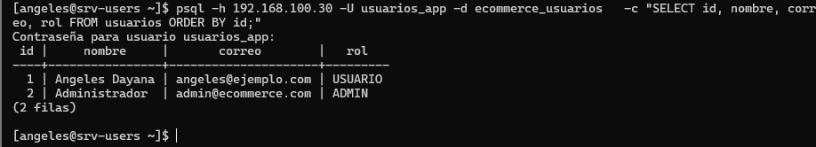

Explicación del resultado: la fila del id 1 muestra el nombre nuevo y la del id 2 no cambió. El cambio no vive solo en memoria: está en la base de datos de otra VM.
Relación con Sistemas Operativos: Persistencia en almacenamiento y comunicación por sockets TCP entre VMs de la red privada 192.168.100.0/24, con una cuenta de base de datos de privilegios mínimos.

Resumen de resultados esperados
Paso | Petición | Quién | Código esperado
5 | GET /api/usuarios | ADMIN | 200
6 | GET /api/usuarios | USUARIO | 403
7 | GET /api/usuarios/1 (propia) | USUARIO | 200
8 | GET /api/usuarios/2 (ajena) | USUARIO | 403
9 | PUT /api/usuarios/1 (propia) | USUARIO | 200

